LESSON EIGHTEEN: TIDY AND UNTIDY 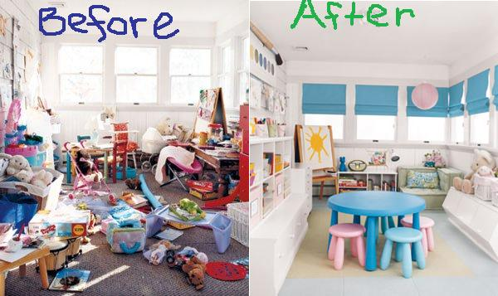
Před hodinou si povídáme o tom, zda recyklujeme odpad a zda jsme pořádní.
- Hello song 2
- Captain Jack routine.
- Hra na ryby: předvádíme ryby v čisté vodě (happy fish in clean water) a ve špinavé vodě (sad fish in dirty water).
- Ryby a čísla (děti přiřazují čísla k příslušnému počtu ryb).
- The dirty and clean song.
- Recycling:
- Paper –plastic (učitel ukazuje dětem a děti určují materiál)
- Paper – plastic – děti třídí kartičky na dvě hromádky
- Paper – blue bin, plastic – yellow bin (děti třídí materiál do správných kontejnerů)
- Závod ve dvou týmech: děti mají správně vytřídit kartičky do správných kontejnerů.
- Storytime routine: Julie Ashworth, John Clark: How to Save the World in a Week.
- My pencil case (moje pouzdro): díváme se do mého pouzdra. Je v něm nepořádek (untidy). Děti mi pomáhají jej uspořádat (tidy).
- Table time: str. 35: tidy – untidy:
- Vybarvujeme kolečka: Open your book. Take two pencils: green and red. Show me the green pencil. Show met he red pencil. Green is for tidy. Red is for untidy. Colour the circle green if the picture shows a tidy place. Colour the circle red if the picture shows an untidy place.
- Ukazujeme obrázky: tidy – untidy.
- Výprava: kapitán Jack hlásí, že našel veliký nepořádek. Jdeme za ním a pomáháme mu uklízet.
- Goodbye song + treasure.
Doporučený domácí úkol: poslech písničky (viz příloha)

